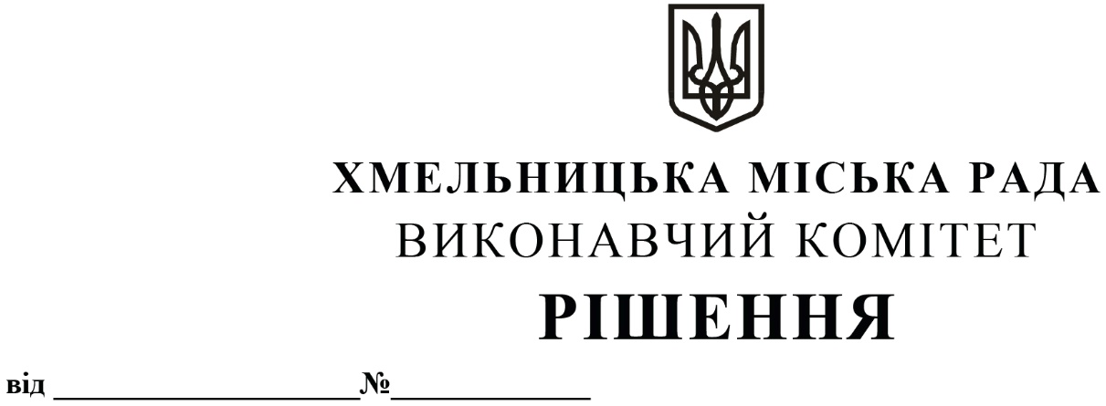
Про внесення змін до рішення виконавчого комітету від 14.04.2011 року № 379

Розглянувши клопотання Департаменту освіти та науки Хмельницької міської ради, відповідно до рішення п’ятої сесії Хмельницької міської ради від 30.03.2011 року № 67 «Про затвердження Положення про надання матеріальної допомоги студентам пільгових категорій для навчання у закладах вищої освіти України усіх форм власності» із змінами, керуючись Законом України «Про місцеве самоврядування в Україні», виконавчий комітет міської ради

ВИРІШИВ:

1. Внести зміни до рішення виконавчого комітету ради від 14.04.2011 року № 379 «Про затвердження складу комісії по визначенню студентів пільгових категорій для надання їм матеріальної допомоги для навчання у закладах вищої освіти України усіх форм власності», виклавши додаток у новій редакції, що додається.
2. Контроль за виконанням рішення покласти на заступника міського голови М. Кривака, Департамент освіти та науки Хмельницької міської ради.

Міський голова О. СИМЧИШИН

Додаток до рішення виконавчого комітету
від 03.02.2022 року № 43

СКЛАД
комісії по визначенню студентів пільгових категорій для надання їм матеріальної
допомоги для навчання у закладах вищої освіти України усіх форм власності

Голова комісії:  КРИВАК Михайло Михайлович | – заступник міського голови.
Заступник голови комісії:  КШАНОВСЬКА Ольга Вікторівна | – заступник директора Департаменту освіти та науки Хмельницької міської ради.
Відповідальний секретар комісії:  НАГОРНА Віталіна Володимирівна | – начальник відділу науки та педагогічних кадрів Департаменту освіти та науки Хмельницької міської ради.
Члени комісії:  ВІХТЮК Оксана Василівна | – директор Хмельницького колегіуму імені  Володимира Козубняка;
БОБРОВНІКОВА  Людмила Володимирівна | – заступник начальника відділу з питань обслуговування осіб з інвалідністю, ветеранів війни та праці управління праці та соціального захисту населення Хмельницької міської ради;
ЗОЛОТУХІН Сергій Євгенович | – депутат Хмельницької міської ради (за згодою);
КІЯЩУК Алла Йосипівна  КОНОРЕВА Олена Володимирівна | – директор Хмельницького ліцею № 15 імені Олександра Співачука;  – головний економіст бюджетного відділу фінансового управління Хмельницької міської ради;
РАТУШНЯК Святослав Петрович  КУМАРЬОВА Оксана Миколаївна | – директор Хмельницької гімназії № 1 імені Володимира Красицького;  – начальник фінансово-економічного відділу – головний бухгалтер Департаменту освіти та науки Хмельницької міської ради;
ЯРОВА Анастасія Вікторівна | – начальник відділу позашкільної освіти та виховної роботи Департаменту освіти та науки Хмельницької міської ради, депутат Хмельницької міської ради.

Керуючий справами виконавчого комітету Ю. САБІЙ

В.о. директора Департаменту освіти та науки О. КШАНОВСЬКА

